

TRƯỜNG ĐẠI HỌC THĂNG LONG

**KHOA TOÁN TIN**

-----🙞🙜🕮🙞🙜-----

**KHÓA LUẬN TỐT NGHIỆP**

**ĐỀ TÀI: XÂY DỰNG MẠNG XÃ HỘI KAPPA**

|  |  |
| --- | --- |
| **GIÁO VIÊN HƯỚNG DẪN** | **SINH VIÊN THỰC HIỆN** |
| **Th.S Trần Thị Huệ** | **Hoàng Thanh Sơn – A28631**  **Vũ Tuấn Anh- A28998**  **Tạ Tuân Hoàng – A28671**  **Ngành: Khoa học máy tính** |

**HÀ NỘI – 2020**

**LỜI CẢM ƠN**

Hà Nội, tháng 12 năm 2018

*Sinh viên thực hiện*

Hoàng Thanh Sơn

Vũ Tuấn Anh

Tạ Tuấn Hoàng

**MỤC LỤC**

lời giới thiệu 1

CHƯƠNG 1. TỔNG QUAN về ỨNG DỤNG MÃNG XÃ HỘI KAPPA 2

1.1. Mô tả bài toán 2

1.1.1. Thực trạng 2

1.1.2. Phân tích bài toán 2

1.2. Yêu cầu nghiệp vụ 2

1.3. Sơ đồ Usecase các chức năng chính 3

1.3.1. Sơ đồ Usecase 3

1.3.2. Các tác nhân hệ thống 4

1.3.3. Các Use-case 4

1.3.4. Bảng ánh xạ yêu cầu nghiệp vụ với các use-case: 4

1.4. Kế hoạch thực hiện 4

CHƯƠNG 2. kiến trúc tổng thể của hệ thống 5

2.1. Sơ đồ kiến trúc tổng thể 5

2.2. Database 5

2.3. Server 5

2.4. Web Client 5

CHƯƠNG 3. ĐẶC TẢ CÁC CHỨC NĂNG 6

3.1. UC#01 – Đăng nhập 6

3.2. UC#02 – Đăng kí đề tài 7

3.3. UC#03 – Duyệt đề tài 7

3.4. UC#04 – Quản lý người dùng 7

3.5. UC#05 - Quản lý bộ môn/ phòng ban 7

3.6. UC#06 – Theo dõi đề tài 8

3.7. UC#07 – Báo cáo tiến độ 8

3.8. UC#08 – Quản lý hội đồng nghiệm thu 8

CHƯƠNG 4. Thiết kế phần mềm 9

4.1. Thiết kế CSDL 9

4.1.1. Sơ đồ kiến trúc CSDL 9

4.1.2. Bảng dữ liệu 9

4.1.2.1 Bảng đề tài 9

4.1.2.2 Bảng user 9

4.2. Thiết kế chức năng 9

4.2.1. Chức năng đăng ký đề tài 9

4.2.1.1 Sơ đồ lớp phân tích 9

4.2.1.2 Sơ đồ trình tự 10

4.2.2. Chức năng duyệt đề tài 10

4.2.2.1 Sơ đồ lớp phân tích 10

4.2.2.2 Sơ đồ trình tự 11

4.2.3. Chức năng nghiệm thu đề tài 11

4.2.3.1 Sơ đồ lớp phân tích 11

4.2.3.2 Sơ đồ trình tự 11

CHƯƠNG 5. cài đặt và kết quả 12

5.1. Môi trường cài đặt 12

5.2. Cấu trúc thư mục mã nguồn 12

5.3. Kết quả 13

kết luận 14

tài liệu tham khảo 15

phụ lục 16

**DANH MỤC HÌNH ẢNH, SƠ ĐỒ**

Hình 1.1 Sơ đồ quy trình nghiệp vụ của hệ thống quản lý khoa học tại trường 5

Hình 1.2 Sơ đồ Usecase 7

Hình 2.1 Sơ đồ kiến trúc tổng thể 11

Hình 3.1 Giao diện đăng nhập 14

Hình 3.2 Giao diện đăng kí đề tài 16

Hình 3.3 Giao diện duyệt đề tài 17

Hình 3.4 Giao diện quản lý người dùng 19

Hình 3.5 Giao diện thêm người dùng 20

Hình 3.6 Giao diện sửa thông tin người dùng 21

Hình 3.7 Giao diện quản lý bộ môn – phòng ban 23

Hình 3.8 Giao diện thêm bộ môn – phòng ban 23

Hình 3.9 Giao diện sửa thông tin bộ môn – phòng ban 24

Hình 3.10 Giao diện theo dõi đề tài đã hoàn thành 25

Hình 3.11 Giao diện theo dõi đề tài đang thực hiện 25

Hình 3.12 Giao diện theo dõi đề tài bị hủy 26

Hình 3.13 Giao diện báo cáo tiến độ 27

Hình 3.14 Giao diện quản lý hội đồng nghiệm thu 30

Hình 3.15 Giao diện thêm hội đồng nghiệm thu 31

Hình 3.16 Giao diện sửa thông tin hội đồng nghiệm thu 31

Hình 3.17 Giao diện thêm thông tin thành viên trong hội đồng nghiệm thu 32

Hình 3.18 Giao diện sửa thông tin thành viên trong hội đồng nghiệm thu 32

Hình 3.19 Giao diện tạo phiếu chấm đề tài 34

Hình 3.20 Giao diện nhập điểm đề tài 36

Hình 3.21 Giao diện xem tiến độ đề tài 37

Hình 3.22 Giao diện thống kê đề tài hoàn thành đúng hạn 38

Hình 3.23 Giao diện thống kê đề tài hoàn thành quá hạn 38

Hình 3.24 Giao diện xem thông tin hội đồng nghiệm thu 39

Hình 3.25 Giao diện xem kết quả đề tài 40

Hình 4.1Sơ đồ kiến trúc cơ sở dữ liệu của hệ thống 41

Hình 4.2 Sơ đồ lớp phân tích của chức năng đăng ký đề tài 45

Hình 4.3 Sơ đồ trình tự của chức năng đăng ký đề tài 45

Hình 4.4 Sơ đồ lớp phân tích của chức năng duyệt đề tài 46

Hình 4.5 Sơ đồ trình tự của chức năng duyệt đề tài 46

Hình 4.6 Sơ đồ lớp phân tích của chức năng nghiệm thu đề tài 46

Hình 4.7 Sơ đồ trình tự của chức năng nghiệm thu đề tài 47

Hình 4.8 Sơ đồ lớp phân tích của chức năng quản lý người dùng 47

Hình 4.9 Sơ đồ trình tự của chức năng hiển thị danh sách người dùng 47

Hình 4.10 Sơ đồ trình tự của chức năng thêm người dùng 48

Hình 4.11 Sơ đồ trình tự của chức năng sửa người dùng 48

Hình 4.12 Sơ đồ trình tự của chức năng xóa người dùng 49

Hình 5.1 Cấu trúc thư mục 50

**DANH MỤC TỪ VIẾT TẮT**

|  |  |  |
| --- | --- | --- |
| **STT** | **Từ viết tắt** | **Ý nghĩa** |
| 1. | NCKH | Nghiên cứu khoa học |
| 2. | CNTT | Công nghệ thông tin |
| 3. | UC | Use-case |

# lời giới thiệu

# TỔNG QUAN về phần mềm quản lý khoa học

## Mô tả bài toán

### Thực trạng

Sự ra đời của thế hệ web 2.0 đã tạo một cuộc cách mạng thật sự lớn của thế giới internet. Đây là không chỉ là cuộc cách mạng về công nghệ, mà còn là sự thay đổi của cách thức con người sử dụng internet. Trước đó người ta đơn giản chỉ là duyệt và xem, còn bây giờ, mọi người cùng tham gia đóng góp cho xã hội ảo thành một môi trường sống động. Trong đó mạng xã hội đã trở thành một phần không thể thiếu trong cuộc sống hiện đại. Nó mang đến cho con người sự kết nối dễ dàng với nhau.

Mạng xã hội ngày càng hiện đại và phát triển rộng khắp cả thế giới đã chứng tỏ được sức hút và vai trò của nó trong mọi mặt đời sống như : thương mại, giải trí, học tập, tình cảm. Hiện tại đã có rất nhiều sản phẩm mạng xã hội cũng như nghiên cứu về ứng dụng mạng xã hội trong một hoặc nhiều lĩnh vực.

Với những xu hướng như vậy, nhóm chúng em đã chọn việc xây dựng một mạng xã hội tổng hợp các nội dung giải trí, thương mại làm đề tài khóa luận tốt nghiệp.

Đề tài đi sâu vào tìm hiểu, phân tích các tính chất đặc trưng của mạng xã hội, phân tích các mối quan hệ giữa mạng xã hội với các hoạt động thương mại, giải trí. Từ đó đưa ra các đặc tính cần có của một mạng xã hội tổng hợp và đề xuất xây dựng trước hết là ở môi trường trường đại học Thăng Long và sau này có thể là toàn bộ Việt Nam.

### Phân tích bài toán

#### Chuẩn bị dữ liệu cho mạng xã hội

* Dữ liệu vị trí địa lý hành chính Việt Nam
* Danh mục các sản phẩm( dành cho chức năng “Chợ mua bán” )

#### Sử dụng mạng xã hội

Chức năng chính của mạng xã hội là kết nối mọi người lại với nhau thông qua một ứng dụng web.

* Đăng ký: Để tham gia được mạng xã hội, người dung cần tạo cho mình một tài khoản cá nhân với các thông tin của mình ban đầu như: email, họ và tên, ngày sinh,….
* Đăng nhập: Sau khi đã có tài khoản, người dùng đăng nhập vào hệ thống và bắt đầu sử dụng các chức năng cơ bản của mạng xã hội như : Đăng tin tức của bản thân lên Bảng tin hoặc xem các tin khác nhau trên bảng tin theo tùy chọn của người dùng, kết bạn với những đối tượng khác, Cập nhật lại thông tin cá nhân, Nhắn tin với người dung khác,
* Người dủng có thể sử dụng chức năng cài đặt để bảo mật tài khoản, tùy chọn hiển thị thông tin cá nhân,…..
* Người dung có thể chọn chức năng chợ mua bán để đăng tin bán sản phẩm hoặc theo dõi các sản phẩm mình quan tâm
* Người dung có thẻ chọn chức năng hẹn hò để hẹn gặp người mới. mở rộng giao lưu, làm quen với dân địa phương nơi bạn du lịch chỉ với các thao tá đơn giản bấm thả tim, kết đôi, và trò chuyện…

## Yêu cầu nghiệp vụ

* BR1 : Đăng nhập

## Sơ đồ Usecase các chức năng chính

### Sơ đồ Usecase

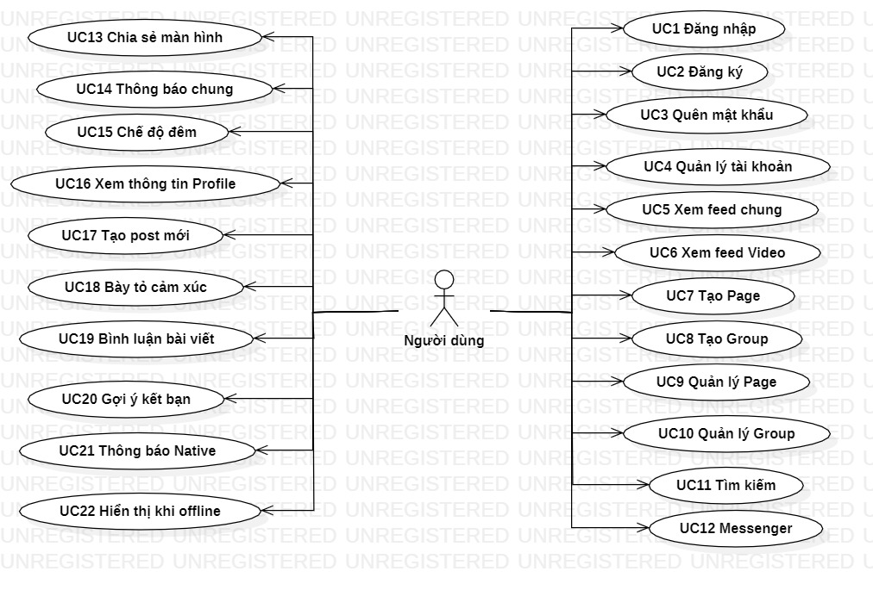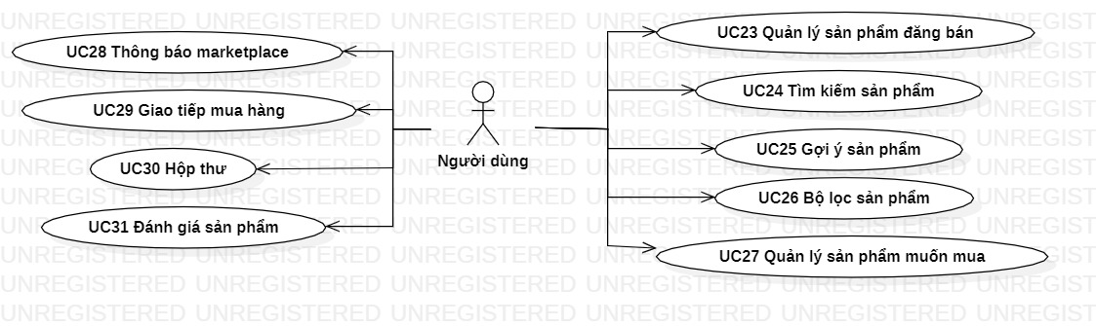

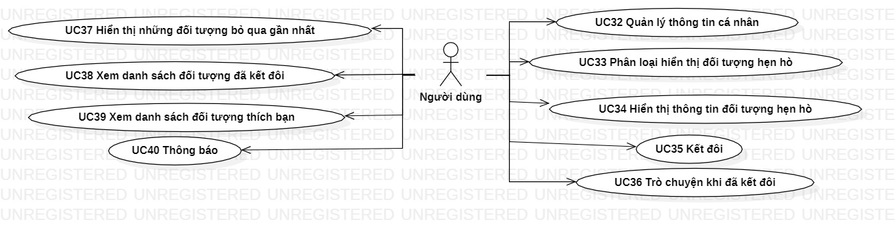

Hình . Sơ đồ Usecase

### Các tác nhân hệ thống

* Người dùng

### Các Use-case

### Bảng ánh xạ yêu cầu nghiệp vụ với các use-case:

Bảng 1.1 Bảng ánh xạ yêu cầu nghiệp vụ với các use-case

## Kế hoạch thực hiện

Thời gian thực hiện: 3 tháng (1/9/2018 – 30/11/2018)

|  |  |  |  |  |
| --- | --- | --- | --- | --- |
| **STT** | **Task Name** | **Duration** | **Start** | **Finish** |
| 1 | Phân tích yêu cầu nghiệp vụ | 16 days | Sat 01/09/18 | Sun 16/09/18 |
| 2 | Thiết kế CSDL | 7 days | Mon 17/09/18 | Sun 23/09/18 |
| 3 | Thiết kế giao diện cho người dùng | 7 days | Mon 24/09/18 | Sun 30/09/18 |
| 4 | Thiết kế giao diện cho admin | 14 days | Mon 01/10/18 | Sun 14/10/18 |
| 5 | Lập trình | 42 days | Mon 15/10/18 | Sun 25/11/18 |
| 6 | Kiểm thử | 5 days | Mon 26/11/18 | Fri 30/11/18 |

# kiến trúc tổng thể của hệ thống

## Sơ đồ kiến trúc tổng thể

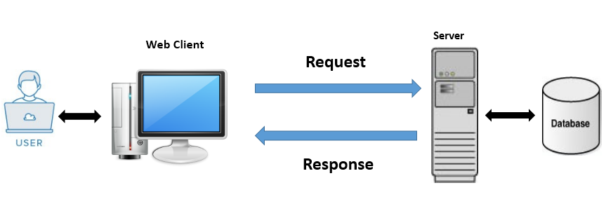

Hình . Sơ đồ kiến trúc tổng thể

## Database

## Server

## Web Client

# ĐẶC TẢ CÁC CHỨC NĂNG

## UC#01 – Đăng nhập

|  |  |  |  |
| --- | --- | --- | --- |
| **UC#01** | | **Đăng nhập** | **Độ phức tạp: trung bình** |
| **Mô tả** | | Cho phép người dùng đăng nhập vào hệ thống | |
| **Tác nhân** | | Giáo viên, Trưởng bộ môn, Phòng quản lý khoa học, Thư ký hội đồng | |
| **Tiền điều kiện** | | Giáo viên, Trưởng bộ môn, Phòng quản lý khoa học, Thư ký hội đồng phải đăng nhập vào hệ thống | |
| **Hậu điều kiện** | **Thành công** | Đăng nhập thành công vào hệ thống | |
| **Lỗi** | Đăng nhập không thành công | |
| **ĐẶC TẢ CHỨC NĂNG** | | | |
| **Luồng sự kiện chính/Kịch bản chính** | | | |
| Use case bắt đầu khi người dùng muốn đăng nhập để sử dụng các chức năng của hệ thống   * Usecase này bắt đầu khi tác nhân muốn đăng nhập vào hệ thống. * Hệ thống yêu cầu tác nhân nhập tài khoản và mật khẩu đăng nhập. * Tác nhân nhập tài khoản và mật khẩu đăng nhập của mình. * Hệ thống xác nhận tài khoản và mật khẩu đăng nhập có hợp lệ không? Nếu không hợp lệ thì thực hiện luồng A. * Hệ thống ghi lại quá trình đăng nhập. * Luồng con: đổi mật khẩu * Tác nhân mở form đổi mật khẩu. * Hệ thống hiển thị form đổi mật khẩu và yêu cầu nhập thông tin thay đổi mật khẩu. * Tác nhân nhập thông tin thay đổi mật khẩu bao gồm: mật khẩu cũ, mật khẩu mới, xác nhận mật khẩu mới. Sau đó, nhấn nút “đồng ý”.   Kiểm tra thông tin. Nếu hợp lệ, hệ thống thông báo thay đổi mật khẩu thành công. Nếu không hợp lệ thì thực hiện luồng A1.  **Đăng xuất khỏi hệ thống:**  Chức năng này bắt đầu khi người dùng muốn rời khỏi hệ thống.   * Người dùng chọn đăng xuất trên trang website. * Hệ thống đăng xuất người dùng ra khỏi hệ thống.   Sau khi người dùng chọn đăng xuất. Hệ thống sẽ hiển thị ra trang đăng nhập. | | | |
| **Luồng sự kiện phát sinh/Kịch bản phát sinh** | | | |
| **Luồng A: Nhập sai tài khoản/ mật khẩu đăng nhập** | | | |
| * Hệ thống hiển thị một thông báo lỗi * Người sử dụng có thể chọn hoặc là đăng nhập lại hoặc là hủy bỏ đăng nhập, khi đó usecase này sẽ kết thúc. | | | |
| **Luồng A1: Nhập thông tin không hợp lệ** | | | |
| * Hệ thống hiển thị thông báo “thông tin không hợp lệ” và yêu cầu nhập lại thông tin. * Người sử dụng có thể chọn nhập lại thông tin hoặc hủy bỏ thay đổi mật khẩu, khi đó usecase này kết thúc. | | | |
| **Giao diện minh họa** | | | |
| Hình . Giao diện đăng nhập | | | |

## UC#02 – Đăng kí đề tài

## UC#03 – Duyệt đề tài

## UC#04 – Quản lý người dùng

## UC#05 - Quản lý bộ môn/ phòng ban

## UC#06 – Theo dõi đề tài

## UC#07 – Báo cáo tiến độ

## UC#08 – Quản lý hội đồng nghiệm thu

# Thiết kế phần mềm

## Thiết kế CSDL

### Sơ đồ kiến trúc CSDL

Hình .Sơ đồ kiến trúc cơ sở dữ liệu của hệ thống

### Bảng dữ liệu

#### Bảng đề tài

#### Bảng user

## Thiết kế chức năng

### Chức năng đăng ký đề tài

#### Sơ đồ lớp phân tích

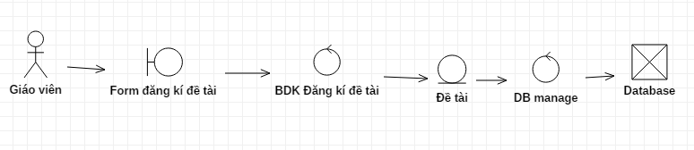

Hình . Sơ đồ lớp phân tích của chức năng đăng ký đề tài

#### Sơ đồ trình tự

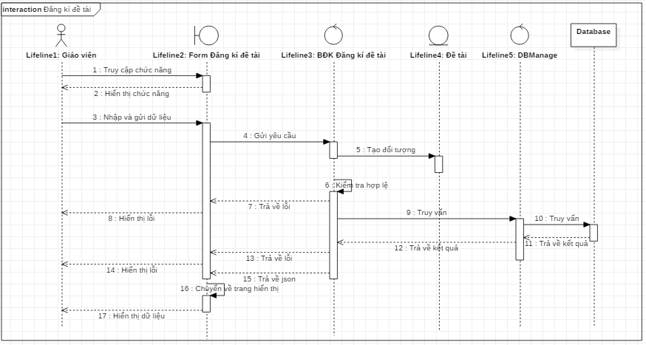

Hình . Sơ đồ trình tự của chức năng đăng ký đề tài

### Chức năng duyệt đề tài

#### Sơ đồ lớp phân tích

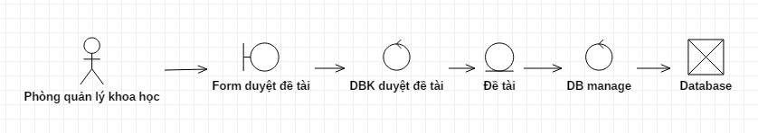

Hình . Sơ đồ lớp phân tích của chức năng duyệt đề tài

#### Sơ đồ trình tự

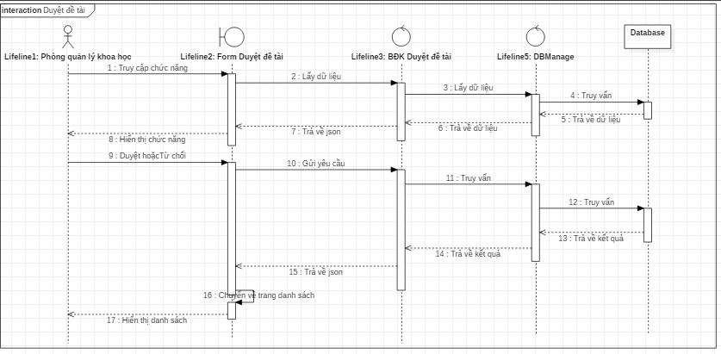

Hình . Sơ đồ trình tự của chức năng duyệt đề tài

### Chức năng nghiệm thu đề tài

#### Sơ đồ lớp phân tích

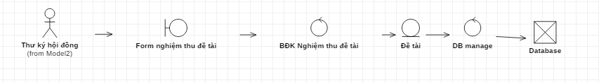

Hình . Sơ đồ lớp phân tích của chức năng nghiệm thu đề tài

#### Sơ đồ trình tự

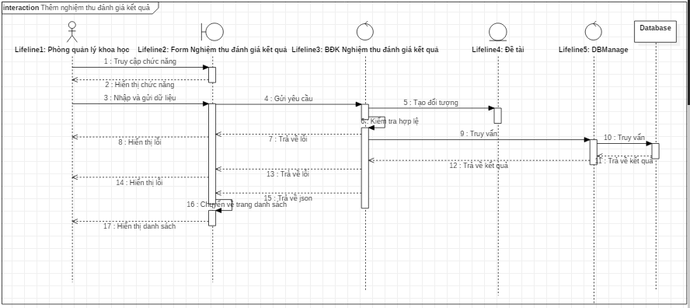

Hình . Sơ đồ trình tự của chức năng nghiệm thu đề tài

# cài đặt và kết quả

## Môi trường cài đặt

* Sublime text 3 (Windows): trình soạn thảo code
* XAMP (Windows): phần mềm chạy webserver cho máy tính

## Cấu trúc thư mục mã nguồn

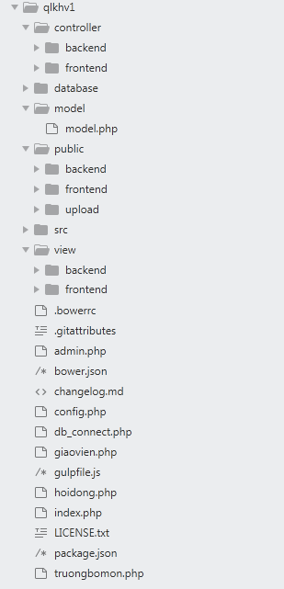

Hình 5.1 Cấu trúc thư mục

* Public chức css, js, image, vendor :
* Css: chứa file css cho giao diện trang chủ.
* Image: chứa ảnh
* Js: chứa file js cho giao diện trang chủ.
* Vendor : Chứa các thư viện của composer.
* Controller : Nhận lệnh từ người dùng, gửi lệnh đến cho Model để cập nhập dữ liệu, truyền lệnh đến View để cập nhập giao diện hiển thị.
* Model: chuẩn bị dữ liệu theo lệnh của controller
* View: Hiển thị dữ liệu cho người dùng theo cách dễ hiểu dựa trên hành động của người dùng.
* Config: kết nối CSDL
* Database: Chứa CSDL

## Kết quả

* Phần mềm quản lý khoa học tại trường đã đáp ứng đầy đủ các chức năng mà sơ đồ chức năng đã đặt ra. Các chức năng quan trọng đã chạy tốt như: quản lý người dùng, quản lý đề tài, quản lý hội đồng nghiệm thu, duyệt đề tài, nghiệm thu đề tài…
* Phần mềm hỗ trợ quy trình thực hiện quản lý nghiên cứu khoa học.
* Mỗi vai trò của người dùng hệ thống có các chức năng khác nhau giúp giảm chi phí, thời gian, công sức, thuận tiện trong việc tra cứu tìm kiếm và đảm bảo nhiệm vụ khoa học.
* Đứng ở vai trò người quản lý NCKH phần mềm giúp cho người quản lý theo dõi được quá trình thực hiện các đề tài từ lúc bắt đầu đăng kí đề tài đến khi nghiệm thu đề tài và các thông tin liên quan.
* Phần mềm được xây dựng hoàn thiện, đảm bảo khả năng thay đổi, bổ sung thêm các thành phần khi cần thiết.

# kết luận

Trên đây là toàn bộ báo cáo chuyên đề tốt nghiệp về thiết kế, xây dựng chương trình quản lý đề tài Nghiên cứu khoa học tại trường Đại học Thăng Long. Thông qua quá trình thực hiện chuyên đề tốt nghiệp với đề tài “Xây dựng phần mềm quản lý khoa học tại trường Đại học Thăng Long”, bản thân em tự thấy mình đã thu được các kết quả sau:

# tài liệu tham khảo

* Tài liệu Tiếng Việt:

[1]. Nguyễn Văn Vỵ, “Giáo trình phân tích thiết kế hệ thống thông tin”, NXB thống kê, 2004.

[2]. Tài liệu môn học Phân tích thiết kế hướng đối tượng, ThS. Mai Thuý Nga.

* Tài liệu Tiếng Anh:

[1]. PHP & MySQL: Novice to Ninja

[2]. Advanced PHP Programming – George Schlossnagle

* Các website tham khảo:
* <http://2school.vn/>
* <http://stackoverflow.com>
* <https://github.com/anhviettran2503/QLDT>

# phụ lục

**Cách cài đặt XAMP**

Điều kiện trước khi cài: đã cài đặt đầy đủ cả Apache và MySQL

**Bước 1: Download phần mềm** XAMP cho windows

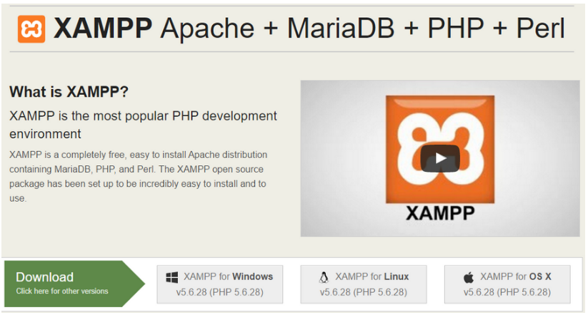

Bước 2: Chạy phần mềm

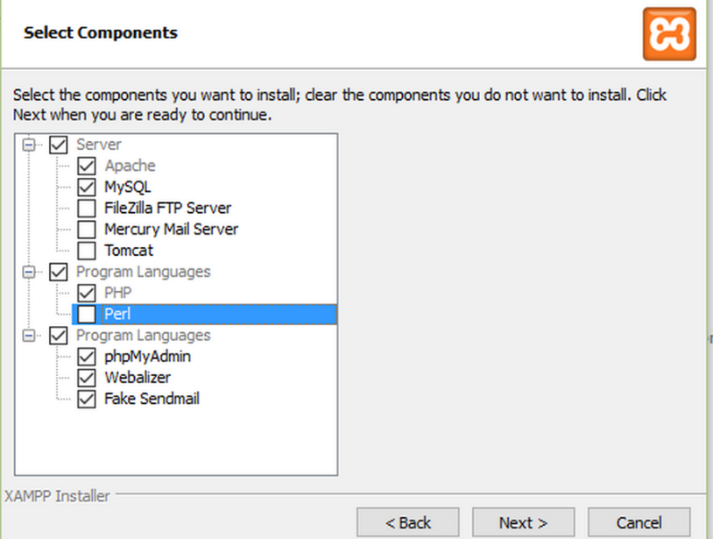

Bước 3: Chạy ứng dụng

* Bật Apache của xampp lên.
* Để kiểm tra mọi thứ đã được cài đặt đúng,  mở trình duyệt và nhập “localhost” vào trong địa chỉ URL. Nếu mọi thứ đều ổn, thì trang chào mừng của Xampp sẽ được hiển thị.

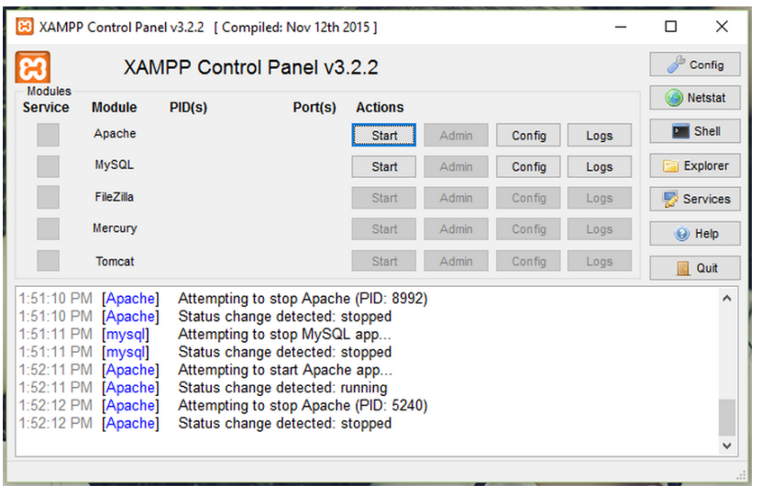

Bước 4: Tạo CSDL

Trang chào mừng của Xampp sẽ được hiển thị, chọn mục phpMyAdmin

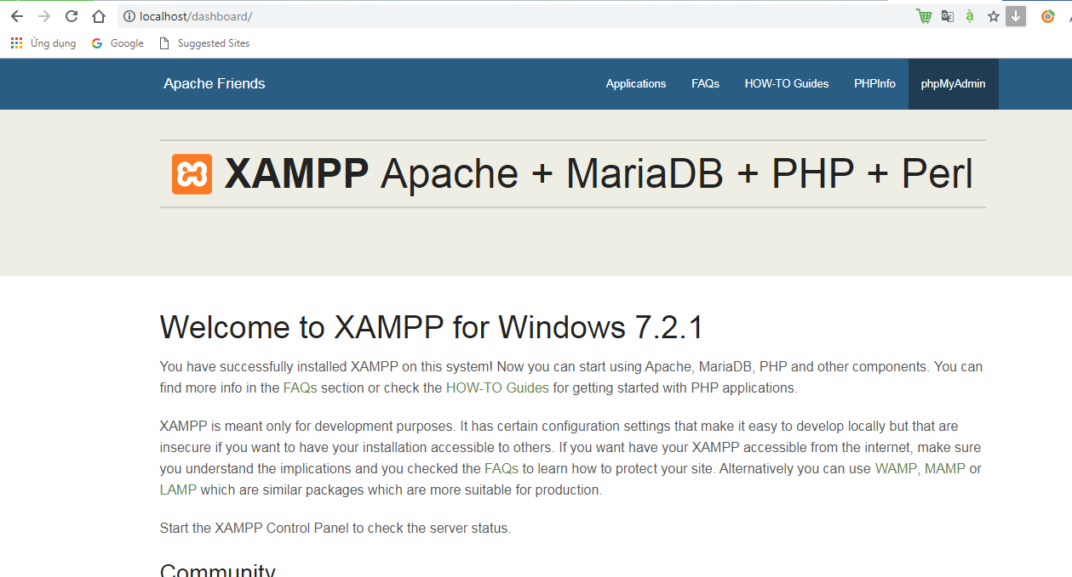

* Truy cập “localhost/phpmyadmin” để thấy hệ thống quản lý CSDL
* Luôn luôn có 1 user mặc định với quyền cao nhất. Username: “root” Password: “”.
* Có thể tạo ra user mới với các quyền tùy ý.

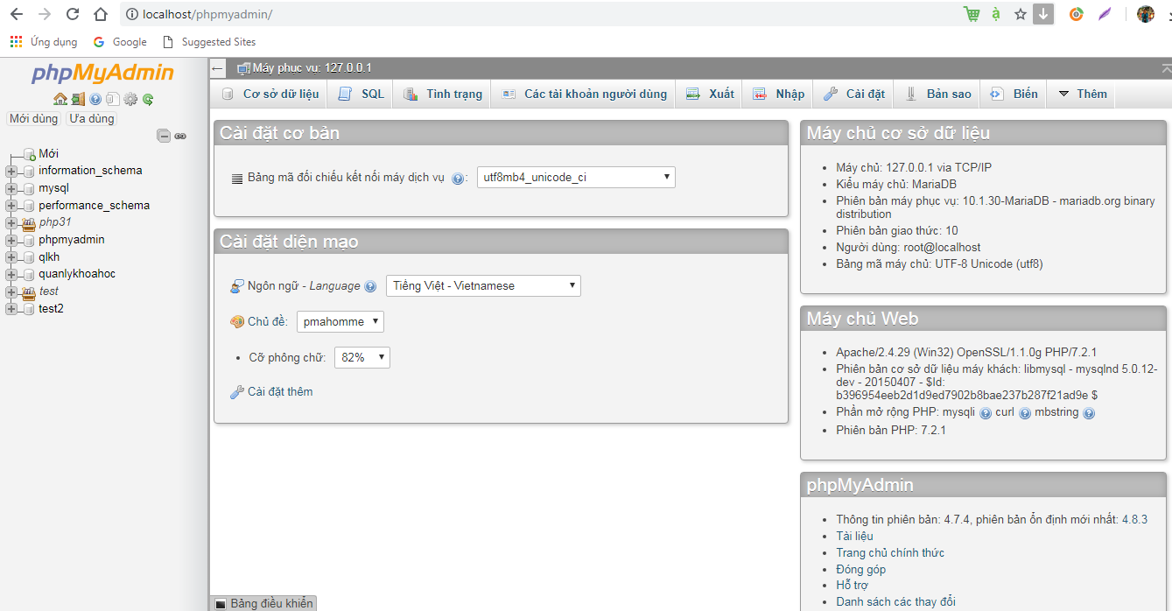

Bước 5: Bắt đầu phát triển ứng dụng

* Đi đến thư mục htdocs trong thư mục cài đặt Xampp
* Tạo 1 file
* Mở file với trình soạn thảo code Sublime text 3
* Lưu file và mở trình duyệt lên.
* Đi đến địa chỉ : localhost/ten_file